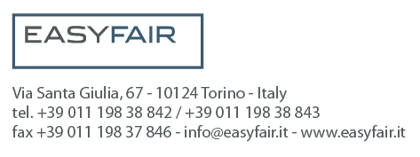

Fosca Lagattolla
Easyfair snc
Via Santa Giulia, 67
10124 Torino Spett.le
Consiglio dell’ Ordine degli
Architetti di Imperia
Via Vieusseux 8
18100 Imperia

Torino, li 5 Maggio 2010

Oggetto: INSIDE OUT – 19 maggio – Genova Magazzini del Cotone (modulo 9)

Spett.le Consiglio,

con la presente Easyfair snc, attiva come società di servizi e di organizzazione eventi con sede a Torino, invita l’ Ordine degli Archietti di Imperia a partecipare all'evento “INSIDE OUT - HI TECH-DESIGN LUXURY GOODS PER I VOSTRI PROGETTI” che avrà luogo mercoledì 19 maggio 2010 alle ore 18,30 presso i Magazzini del Cotone.

Con il contributo di Ferutec, distributore dei più prestigiosi marchi del mondo dell'alluminio, le tre aziende coinvolte, Dorma Italiana Srl, GSG International Spa e Mito SRL, presenteranno i loro prodotti di eccellenza selezionati da un'ampia gamma di articoli, che varia da porte automatiche, al vetro e alle pareti manovrabili, da porte scorrevoli a scomparsa fino ad accessori e componenti per serramenti in alluminio.

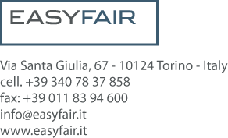

In particolare Dorma Italiana Srl presenterà il sistema BSW Balcony, linea innovativa di pareti in vetro temperato, Mito SRL proporrà il nuovo brevetto di controtelaio per porte filomuro, “Behind Door” e infine GSG International Spa, esporrà la linea Essenza, l'innovazione che cambia il mondo del serramento.

L'innovatività dei prodotti esposti, la credibilità e la solidità delle aziende coinvolte hanno portato ad una manifestazione d'interesse da parte dell' Università di Genova, la Facoltà di Architettura e il Dipartimento di Scienze dell'Architettura, che patrocinerà l'iniziativa “INSIDE OUT” ponendo le basi per un'ampia collaborazione che prevederà scambi formativi nonché sviluppo di progetti di ricerca mirati alle esigenze di produzione nel periodo medio – lungo termine delle aziende Dorma, Mito e Gsg.
Nell’ambito dell’iniziativa verranno formalizzati l’attivazione dei tirocini e del protocollo d’intesa per collaborazioni di ricerca tra il DSA – Dipartimento di Scienze per Architettura dell’Università di Genova- e le aziende coinvolte: Dorma Italia S.r.l., GSG International S.p.a. e Mito S.r.l.
Inoltre l’iniziativa verrà patrocinata dall’ordine degli architetti di Genova, mentre siamo in attesa di una conferma da parte dell’ Ordine degli Architetti di Savona.

Il contributo del Vostro Consiglio e dei Vostri associati sicuramente darebbe una dimensione concreta all'esposizione, coinvolgendo gli Architetti che operano sul territorio e che costantemente sono alla ricerca di prodotti innovativi per migliorare le performances dei loro interventi.
Per tutti questi motivi abbiamo il piacere di invitare il Vostro Consiglio all’evento di cui sopra, chiedendoVi inoltre la gentile cortesia, se possibile, di inoltrare l’invito alla Vostra rete di contatti liguri che riteniate possano essere interessati all’iniziativa.

Cordiali saluti,
Easyfair snc

